化学键练习
基础卷
1．下列叙述正确的是（ ）
A．分子是由一定数目的原子组成的，原子之间的相互作用叫化学键
B．阴、阳离子通过静电引力所形成的化学键叫做离子键
C．非金属元素之间构成的化合物都不是离子化合物
D．离子化合物中一定含有离子键
2．下列物质中属于共价化合物的是（ ）
A．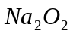 B．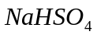 C．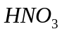 D．
3．下列各组元素的原子均易失去电子形成阳离子的是（ ）
A．Be、B B．K、Rb C．Br、I D．Cl、Ar
4．下列微粒中，同时具有离子键和共价键的是（ ）
A．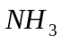 B．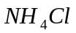 C．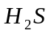 D．KCl
5．下列微粒中，没有孤对电子的是（ ）
A． B．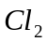 C．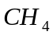 D．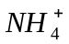
6．X、Y、Z和R分别代表四种元素，如果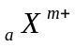、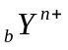、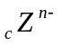、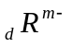四种离子的电子层结构相同（a、b、c、d为元素的原子序数），则下列关系正确的是（ ）
A．a-c=m-n B．a-b=n-m C．c-d=m+n D．b-d=n+m
7．下列各组是有关元素的原子序数，其中能以离子键相互结合成稳定化合物的是（ ）
A．10与19 B．6与16 C．11与17 D．14与8
8．下列化合物中，阳离子与阴离子半径之比最大的是（ ）
A．LiCl B．NaBr C．Kl D．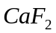
9．下列微粒都具备有10个电子，请写出它们的化学式。
（1）含一个原子核的二价阳离子______________；
（2）含两个原子核的分子______________；
（3）含两个原子核的一价阴离子______________；
（4）含五个原子核的分子______________；
（5）含五个原子核的一价阳离子______________；
（6）含四个原子核的分子______________；
10．A、B、C、D、E是中学化学常见的分子或离子，它们具有相同的电子数，且A是由5个原子核组成的粒子。它们之间可发生如下变化：A+B=C+D；B+E=2D，且D与大多数酸性氧化物及碱性氧化物均能反应。
（1）写出A的电子式：_____________；写出E的电子式：_____________。
（2）B的化学式为_____________；C的化学式为_____________；D的化学式为_____________；E的化学式为_____________。
（3）用电子式表示D的形成过程：_________________。
提高卷
1．下列分子结构中，原子的最外层电子不能都满足8电子稳定结构的是（ ）
A．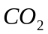 B．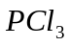 C．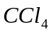 D．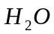
2．下列电子式书写错误的是（ ）
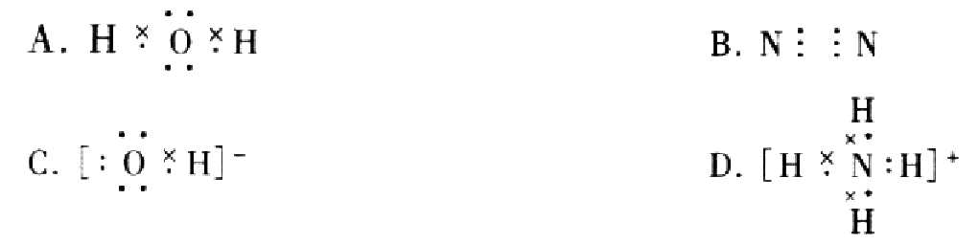
3．M元素的1个原子失去2个电子转移到Y元素的2个原子中去，形成离子化合物Z。下列说法中不正确的是（ ）
A．M形成+2价阳离子 B．Z的熔点较高
C．Z可表示为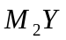 D．Z一定溶于水
4．氢化铵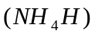与氯化铵的结构相似，又知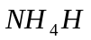与水反应有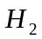生成。下列叙述不正确的是（ ）
A．是离子化合物，含有离子键和共价键
B．溶于水，所形成的溶液显酸性
C．与水反应时，是氧化剂
D．固体投入少量的水中，有两种气体产生
5．、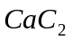、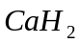、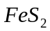均为离子化合物，前三种物质极易与水反应。下列有关叙述中正确的是（ ）
A．与水反应属于氧化还原反应 B．在水中以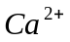和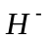离子形式
C．四种化合物化学键类型均相同 D．中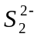电子式为 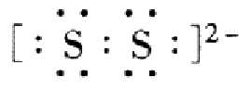
6．已知A、B是第一周期以外的短周期元素，它们可以化合成离子化合物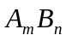。在此化合物中，所有离子均能形成稀有气体原子的稳定结构。若A的核电荷数为a，则B的核电荷数不可能为（ ）
A．a+8-m-n B．a+16-m-n C．a-m-n D．a-8+m+n
7．下列过程中，共价键被破坏的是（ ）
A．碘晶体升华 B．溴蒸气被木炭吸附
C．酒精溶于水 D．HCl气体溶于水
8．已知短周期元素的离子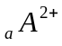、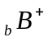、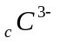、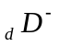都具有相同的电子层结构，则下列叙述正确的是：（ ）
A．原子半径A>B>D>C B．原子序数d>c>d>a
C．离子半径C>D>B>A D．单质的还原性A>B>D>C
9．1999年曾报道合成和分离了含高能量的正离子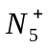的化合物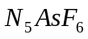，下列叙述错误的是（ ）
A．正离子共有34个核外电子 B．中氮-氮原子间以共用电子对结合
C．化合物中As化合价为+1 D．化合物中F化合价为-1
10．下列性质中，可以证明某化合物内一定存在离子键的是（ ）
A．可溶于水 B．具有较高的熔点
C．水溶液能导电 D．熔融状态能导电
11．下列说法中正确的是（ ）
A．难失电子的原子，获得电子的能力一定强
B．易得电子的原子所形成的简单阴离子，其还原性一定强
C．分子中共价键键长越长，则分子越稳定
D．电子层结构相同的不同离子，核电荷数越多，半径越小
12．（1）已知下列元素的原子半径：
元素 | N | S | O | Si
原子半径/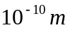 | 0.75 | 1.02 | 0.74 | 1.17
根据以上数据，磷原子的半径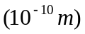可能的范围是____________。
（2）X、Y是第1周期以外的短周期元素，它们可以形成化合物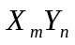，且离子均具有稀有气体原子的电子层结构，则X、Y原子序数a、b的关系可表示为________、________、________。
13．铵盐受热分解的过程就是铵根离子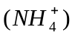把质子转移给酸根的过程，对于相同类型的铵盐，可根据上述反应判断其热稳定性。试比较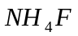、、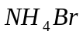、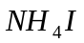的热稳定性，它们的热稳定性由强到弱的顺序是________，理由是________。
15．氮化钠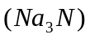是科学家制备的一种重要的化合物，它与水作用可产生。请回答下列问题：
（1）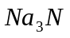的电子式是________，该化合物是由________键形成。
（2）与盐酸反应生在________种盐，反应的化学方程式是________________。
（3）比较中两种微粒的半径：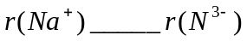（填“>”、“=”、“<”）。

练习部分
1.电子式中，正确的是( )
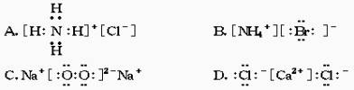
2.X、Y、Z、W四种主族元素，若X的阳离子与Y的阴离子具有相同的电子层结构；W的阳离子的氧化性强于等电荷数的X阳离子的氧化性；Z阴离子半径大于等电荷数的Y的阴离子半径，则四种元素的原子序数由大到小排列顺序是( )
A.Z＞X＞Y＞W B.W＞X＞Y＞Z
C.X＞Z＞Y＞W D.Z＞Y＞X＞W
3.下列关于稀有气体的叙述不正确的是( )
A.原子的最外电子层都有8个电子
B.其原子与同周期ⅠA、ⅡA族阳离子具有相同的核外电子排布
C.其原子的化学性质非常不活泼 D.原子半径比同周期ⅦA族元素原子的大
4.已知H·+H·→H∶H+437.6kJ。下列说法正确的是( )
A.H₂分子内共价键是非极性键 B.氢分子能量比氢原子能量低
C.1mol氢分子离解成2mol氢原子要放出437.6kJ能量 D.氢原子还原性比氢分子弱
5.X元素的原子有7个价电子，Y元素的原子与X元素的原子的次外层上都有8个电子，X与Y形成的化合物中两离子的电子层结构相同，则X与Y形成的化合物是( )
A.NaF B.MgF₂ C.KCl D.CaCl₂
7.氰(CN)₂、硫氰(SCN)₂、氧氰(OCN)₂的性质相似，在化学上称为拟卤素。CN⁻、SCN、OCN的性质与卤素离子相似。已知：不同卤素原子能组成卤素互化物，如IBr,HSCN为强酸，HClO、HCN为弱酸。试回答下列问题：
(1)下列物质的电子式错误的是( )
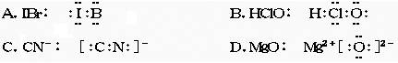
(2)已知(OCN)₂的电子式为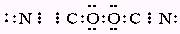，则SCN⁻的电子式正确的是( )
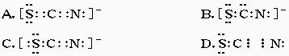
8.在短周期中的X和Y两种元素可组成化合物XY₃，下列说法正确的是( )
A.若Y的原子序数是m，则X的原子序数必定为m+4 B.XY₃一定属于离子化合物
C.X与Y可属于两个不同周期，也可属于同一周期 D.X的原子半径不一定大于Y的原子半径
9.X元素原子的L层比Y元素原子的L层少3个电子，X元素原子的核外电子总数比Y元素原子的核外电子总数少5个，则X与Y可形成的化合物是( )
A.离子化合物Y(XO₃)₂ B.离子化合物Y₃X₂ C.共价化合物XY₂ D.共价化合物Y₂X₃

参考答案
基础卷
1．D 2．C 3．B 4．B 5．CD 6．D 7．C 8．D
9.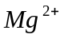；HF；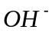；；；。
10．（1）钠、氧、硫、氮、氢
（2）
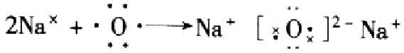
（3）
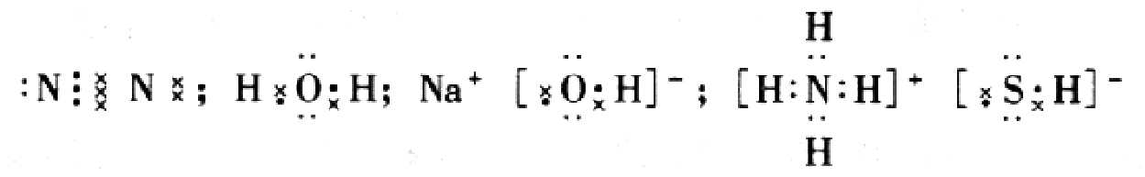
11. （1）
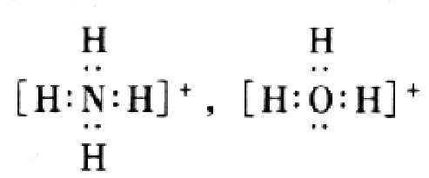
（2）
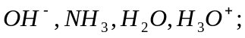
（3）
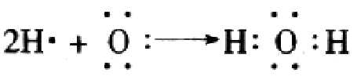

提高卷
1．D（依据A、B、C各分子的电子式可知它们均达到了8电子稳定结构，D的电子式虽不能画出，但是它一定没有达到8电子稳定结构）
2．B（电子式中小黑点和小叉的意义完全一样，只有B中漏掉了未参加形成共用电子对的一对孤对电子）
3．C、D
4．BC（溶于水发生了氧化还原反应，产物中必须氨水产生，溶液应显碱性）
5．D（与水发生水解，不属氧化还原反应，在水溶液中发生氧化还原反应，无离子存在，另一产物为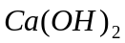沉淀；这四种化合物均属于离子化合物，但中不含非极性共价键）
6．D（离子化合物中存在阳离子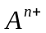和阴离子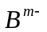，它们的电子数之差可以为10-2（Ne与He之差）或18-10或18-2（Ar与He之差）或0，故有：a-n=b+m±8或a-n=b+m±16或a-n=b+m，则不可能为D）
7．D
9．C（核外电子数为：5×5-1=34，A对。中N-N原子间以共用电子以结合，B对。根据为+1价，F为-1价，可推知中As为+5价）
10．D
11．D
12．（1）D原子的半径比N的大，应介于Si与S之间，故P的原子半径应介于的范围是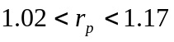 （2）a+n=b-m a+n=b-m+8 a+n=b-m+16
13．根据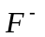、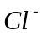、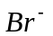、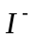结合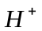的能力顺序为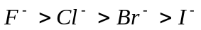，可依信息得到铵盐的稳定性顺序是。
14．由于D、E、F是氧化物而D+B→A+F，这一置换反应可以让我们联想到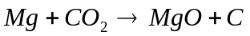这一反应，故答案为：
（1）D、E；（2）还原剂；（3）CO，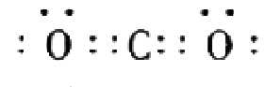。
15．（1）的电子式为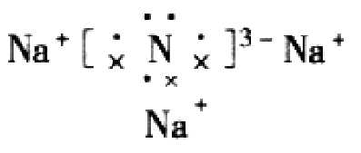（同种离子不可合并），该化合物显然是由离子键形成的离子化合物。
（2）和盐酸发生复分解反应，生成NaCl和两种盐，其反应的化学方程式为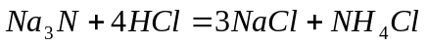
（3）由于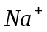与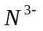电子层结构相同而核电荷数是大于，故离子半径是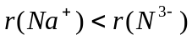。

[解题点拨]
4．注意中各元素的化合价。
5．与其他物质的结构是不相同的。
11．键长即形成共价键的两原子间距离，距离越大，两原子间的强烈的作用力应越弱。
13．应比较酸根离子结合的能力或比较形成的氢化物的稳定性。
14．氧化物间发生置换反应通常只有Mg和的反应及Al和金属氧化物反应这两种比较常见。

